**Příloha č.1 k SOD 04428/2025 – Mapa k opravě zelené TS na Bídě směr Pohovka po přívalovém dešti 07/2024.**

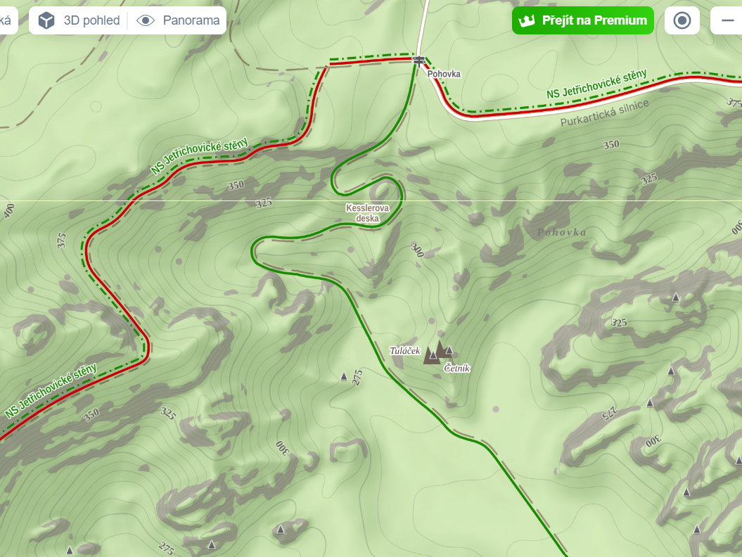

1

2

Ve vyznačeném úseku (cca 200 m) budou zavedena protierozní opatření:

1. zhotovení 30–35 ks dřevěných schodových stupňů v šíři 1,5 m v závislosti na terénu

zhotovení 5-8 ks dřevěných svodnic v závislosti na terénu

znovuobnovení svodnic ve spodní části stezky

1. V dolní a střední části stezky bude provedena modelace stezky za pomocí těžké techniky.

Použitý materiál:

1. dřevo – kmeny stromů dá k dispozici Správa NP, bude složen u dolní části stezky
2. písek – bude odebrán splavený písek z dolní části stezky a transportován do střední části stezky pro modelaci povrchu stezky.